**+-**

**Администрация г. Улан-Удэ**

**МУ «Комитет по образованию Администрации г. Улан-Удэ»**

**МУНИЦИПАЛЬНОЕ БЮДЖЕТНОЕ ДОШКОЛЬНОЕ ОБРАЗОВАТЕЛЬНОЕ УЧРЕЖДЕНИЕ ДЕТСКИЙ САД № 84 «СНЕГУРОЧКА» КОМБИНИРОВАННОГО ВИДА Г.УЛАН-УДЭ**

**1 корпус: 670047, г. Улан-Удэ, ул. Орловская, 35-а, телефон 8(3012)23-18-58, 8(3012)23-15-81**

**2 корпус:670011, г. Улан-Удэ, МКР 142, здание 5 телефон: 8(3012)37-84-45, 8(3012)37-84-05**

**ОГРН 1020300978972, ИНН 0323099702, КПП 032301001, БИК 048142001, ОКАТО 81401368000**

**электронный адрес:** [**det-sad84@mail.ru**](mailto:det-sad84@mail.ru)

**Разучивание песен с использованием приемов мнемотехника для детей дошкольного возраста**

Подготовила: Юрьева Н.В. музыкальный руководитель

1 квалификационная категория

# Разучивание песен с использованием приемов мнемотехника для детей дошкольного возраста

Как сформировать речь ребѐнка, развить логическое и творческое мышление? Как быстро и легко выучить песню? На все эти вопросы может дать ответы система мнемотехники.

Мнемотехника в переводе с греческого - “искусство запоминания”. В нашем случае мнемотехника – эффективное

запоминание структуры песни, а кроме того возможность развивать ассоциативное мышление, зрительную и слуховую память, внимание, воображение, речь.

Пение наиболее доступный для дошкольников исполнительский вид музыкальной деятельности, который благотворно влияет на детский организм. Пение активизирует развитие речи, развивает фонематический слух. Кроме того, по мнению врачей,

пение является лучшей формой дыхательной гимнастики, укрепляет голосовой аппарат и способствует формированию правильной осанки. В области музыкальной психологии пение рассматривают, как одну из форм музыкотерапии

воздействующей на возникновение различных эмоциональных состояний. Всѐ выше перечисленное подводит нас к мысли, что пение способствует успешному обучению и развитию органично развитой личности.

Как сформировать речь ребенка, помочь ребенку почувствовать ритм речи, мелодию слов, переживать содержание услышанной речи? Ответы я нашла в методике мнемотехника.

Мнемотехника – это система методов и приемов, обеспечивающих эффективное запоминание, сохранение и воспроизведение информации, и конечно развитие речи. Использование мнемотехники для дошкольников в настоящее время становится более актуальным. Особое место в работе с детьми занимает использование в качестве дидактического материала – мнемотаблица.

Мнемотаблица – это схема, в которую заложена определенная информация. Это графическое или частично графическое изображение персонажей песни, сказки, стихотворений, явлений природы, некоторых действий. Изобразить нужно так, чтобы нарисованное было понятно детям. Для детей младшего дошкольного возраста необходимо давать цветные мнемотаблицы, т. к. у детей остаются в памяти отдельные образы: цыпленок – желтого цвета, мышка серая, елочка зеленая и т. д.

# Основные задачи:

- формирование развитие у детей умения с помощью графического рисунка, понимать и рассказывать знакомые песни по мнемотаблице;

-развитие музыкального слуха, умственной активности, сообразительности, наблюдательности;

-обучению детей правильному звукопроизношению.

# Принцип работы по разучиванию песни:

1. Прослушивание новой песни.
2. Беседа о характере песни и ее содержании.
3. Рассматривание таблиц с определением текстового значения каждой картинки.
4. Разучивание песен по фразам при помощи соответствующих тексту картинок.
5. Исполнение песни при помощи мнемотаблицы.
6. Исполнение с образными движениями (без мнемотаблиц).

Суть мнемосхем заключается в следующем: на каждое слово или маленькое словосочетание придумывается графическое или частично графическое изображение персонажей сказки, явлений природы, некоторых действий. В мнемосхемах к песням я использую маленькие картинки (изображения): схемы нужно выполнить так, чтобы нарисованное было понятно детям, вызывало у них наглядную ассоциацию и не отвлекало их внимание лишними деталями.

Суть мнемотаблиц заключается в следующем: на каждое слово или маленькое словосочетание подбирается графическое или частичное графическое изображение персонажей, явлений природы, некоторых действий и т.п. В мнемосхемах к песням мы используем маленькие картинки (изображения). Схемы составлены так, чтобы нарисованное было понятно детям, вызывало у них наглядную ассоциацию и не отвлекало их внимания лишними деталями. Глядя на эти схемы и рисунки дети легко

воспроизводят текстовую информацию. Мнемосхемы служат своеобразным зрительным планом и помогают детям выстраивать последовательность запоминаемого текста.

Использование метода мнемотехники даѐт хороший результат. Я заметила, что применение мнемотаблиц в работе с

дошкольниками позволяет детям лучше воспринимать и перерабатывать зрительную информацию, сохранять и удерживать в память долгое время.

Но, есть одна тонкость при работе с мнемотаблицами. Необходимо вовремя отойти от графического изображения текста, это позволит ребенку самому, без подсказок, исполнить разученную песню.

# Содержание карточек:

«Осенняя песенка»

«Петушок» р.н.м. (в обработке М. Красева )

«Осень» муз. Ю. Михайленко, сл. В. Петренко

«Зайчик» муз. М. Старокадомского, сл. М. Клокова

«Мама» муз Л. Бакалова. слова С. Вигдорова

«Кап-кап» муз. и сл. Ф. Филькенштейн

«Спи, мой мишка» муз. Е.Тиличеевой, сл. Ю. Островского

«Дождик» р. н. м., обр. Г.Лобачева. Слова А. Барто

«Пришла зима» муз. М. Раухвергера. Слова Т. Мираджи

«Дед Мороз» муз. А. Филиппенко, сл. Т. Волгиной

«Ёлочка» муз. Е. Тиличеевой, слова М. Ивенсен

«Зимняя пляска» муз. М. Старокадомского, слова О. Высотской

«Паровоз» муз. А. Филиппенко, сл.Т. Волгиной

«Песенка для мамочки» сл.и муз. Н. Уточкиной

«Моя бабушка» муз. М. Картушиной

«Маме песенку пою» музыка Т. Попатенко, слова Е. Авдиенко

«Воробьишки весной» сл. и муз. Г. Вихаревой

Песня-танец «Лучики сияют» сл.и муз. Г. Вихарева

«Машина» муз. Т. Попатенко

«Про бабушку»

«Для кого мы поѐм»

«Паровоз» муз. А. Филиппенко, сл.Т. Волгиной

«Кап-кап»

«Закружился хоровод»

«Снег – снежок»

«Ёлочка – красавица!

«Новогодняя песенка»

«С новым годом»

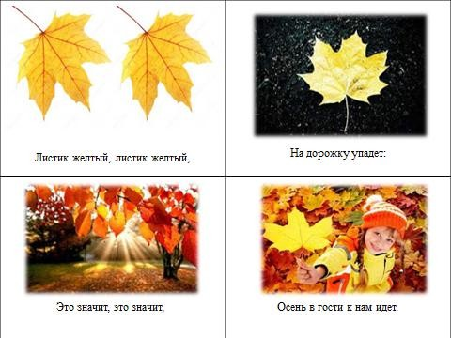

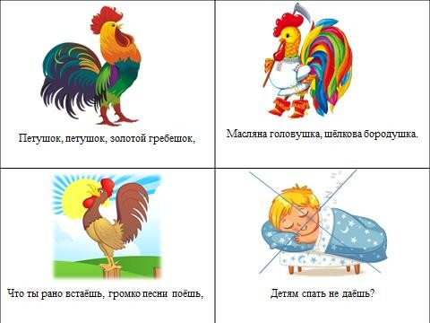

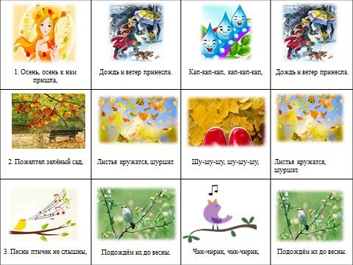

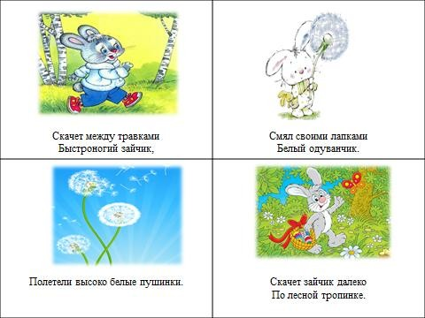

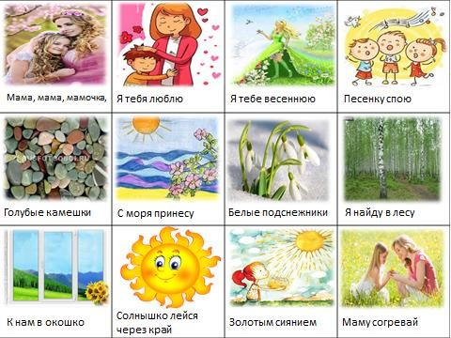

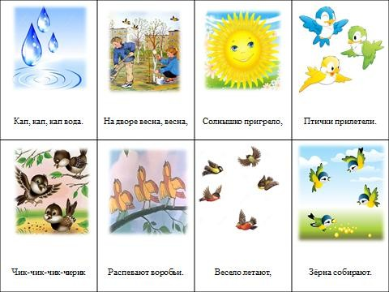

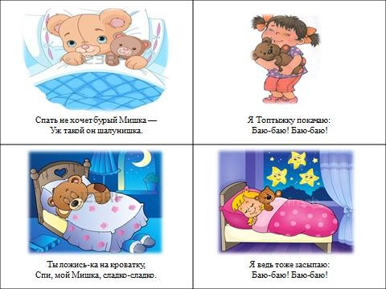

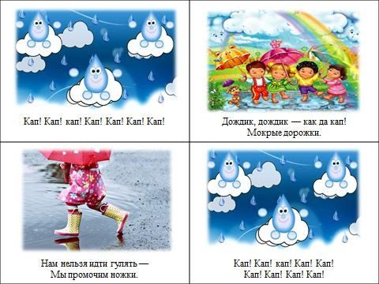

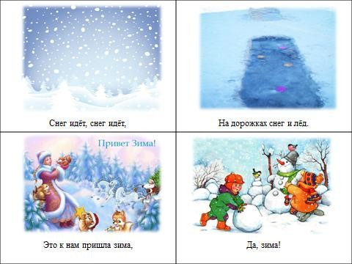

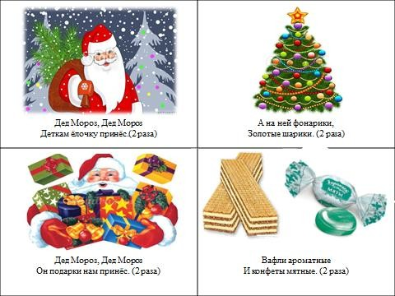

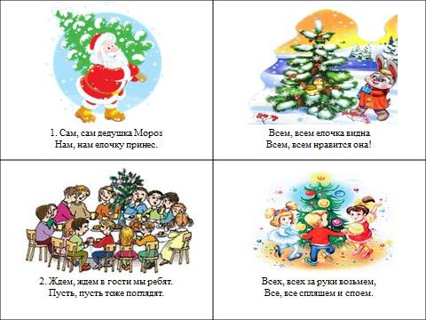

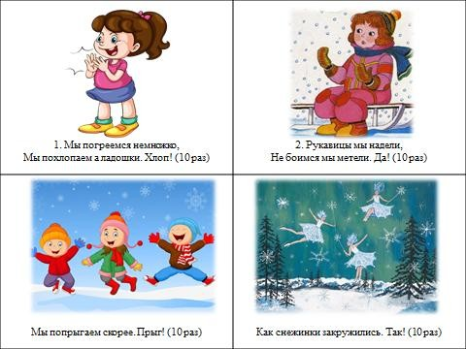

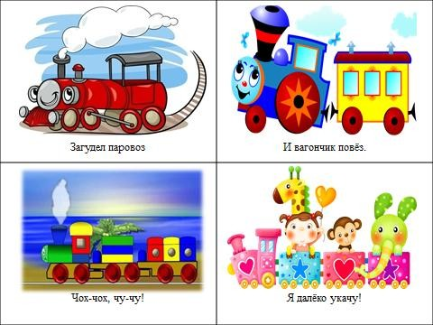

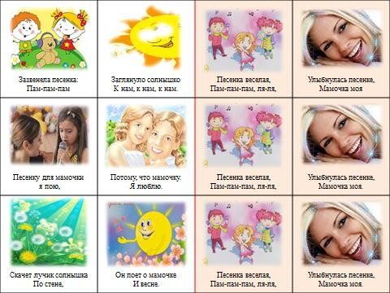

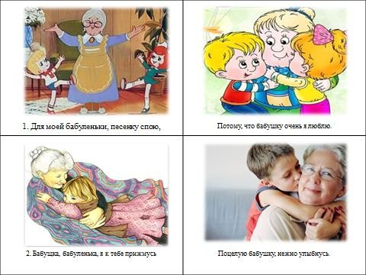

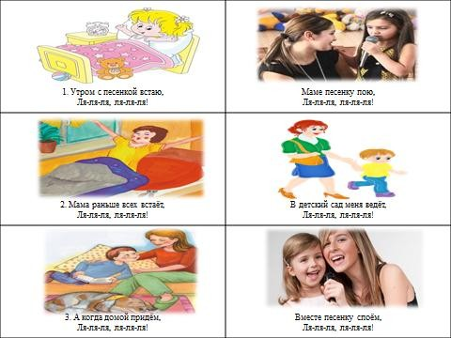

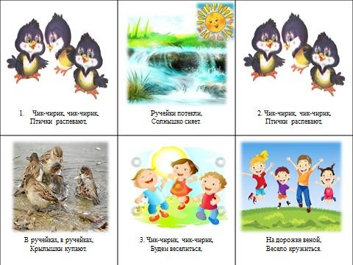

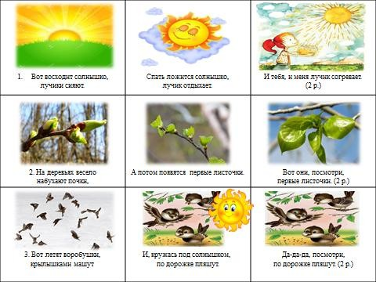

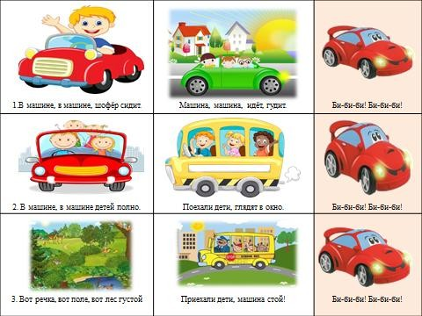

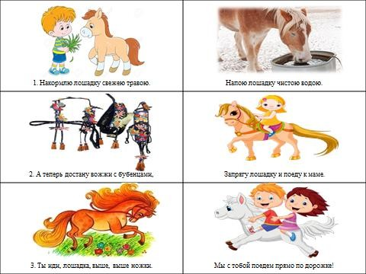

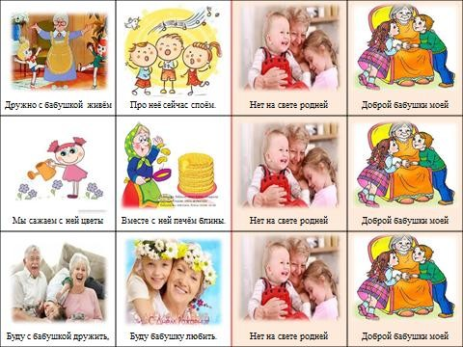

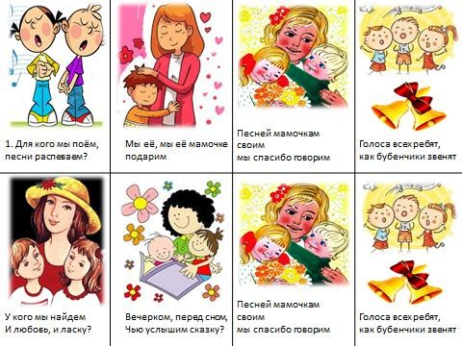

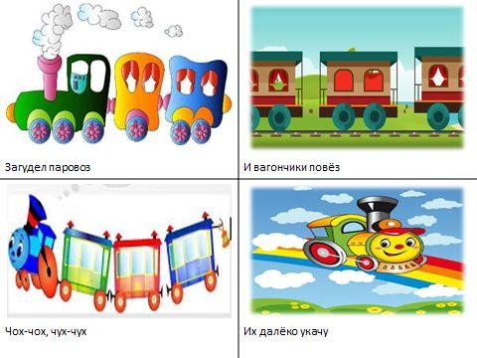

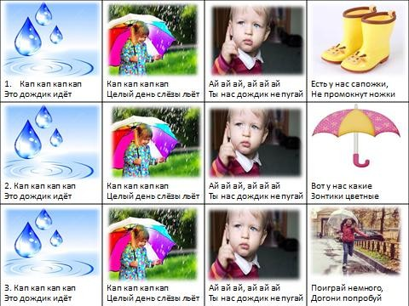

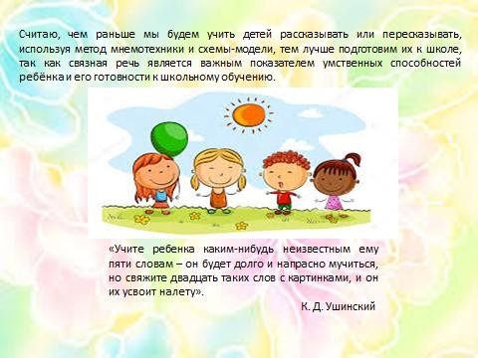

Закружился хоровод

|  |  |  |  |
| --- | --- | --- | --- |
| Вам необходим Картинки на телефон сердечки анимация блестяшки - одним файлом на файловом сервере 48. |  | Cartoon Images Of Children |  |
| Закружился хоровод | Топ, топ, топ, | Пляшет маленький народ | Топ, топ, топ, |
| Консультации физкультурного руководителя | Подарки :Tannenbaum - Троещина. Деснянский район |  |  |
| Рады | Елке | Малыши | Хлоп, хлоп, хлоп |
| Веселые картинки для детей. Обои для рабочего стола с персонажами мультфильмов и детских книг |  |  |  |
| Выселяться от души. |  |  |  |

|  |  |  |  |
| --- | --- | --- | --- |
| можно " Страница 138 | Инструкция SKYPE для чайников - Ninel- я.ру | "Театральная афиша", Детский сад "Пчелка", Москва |  |
| Как фонарики горят | Ой, ей, ей | Как красив ее нарядЗолотой! |  |
| Cartoon Images Of Children |  | Здравствуй, гостья-зима. - Goldteam форумы |  |
| Будем весело плясать, | Топ, топ, топ | Вместе Новый год встречать | Хлоп, хлоп, хлоп. |

Снег-снежок

|  |  |  |  |
| --- | --- | --- | --- |
| Winter christmas landscape in night Стоковое векторное изображение Petr Vaclavek #6871638 | 1280x800 хвойные, Лес, ель, дорожка, зима, следы, снег картинки на рабочий стол 61693 | Валенки ручной работы на ножку до 11,5 см 600 | Дневник natusishek - BabyBlog.ru - Babyblog.ru |
| Снег, снег, снежок | Белые дорожки | Мы наденем валенки | Чтоб не мерзли ножки |
| Winter christmas landscape in night Стоковое векторное изображение Petr Vaclavek #6871638 | Картинки для календаря природы " Образовательный портал МистерГИД | Конкурсы и игры к 8 марта для детей | Картинки ногтей для детей |
| Снег, снег, снежок | Снег летит из тучки | Мы наденем варежки | Чтоб не мерзли ручки |
| Winter christmas landscape in night Стоковое векторное изображение Petr Vaclavek #6871638 | Я почему-то загрустил... - стихи и проза на Избе-Читальне | Музыка и здоровье детей / МБДОУ "Детский сад 1" г. Канаш / Портал образования ЧР | Детские товары в Челябинске. Дать объявление. Страница 4 |
| Снег, снег, снежок | Белые метели | Чтобы не замерзнуть нам | Шубки мы надели |
| Winter christmas landscape in night Стоковое векторное изображение Petr Vaclavek #6871638 | Превращаем фото в фон Digmast.RU | Ключевые слова: мультфильм, дети, мальчики, девушки, счастливые, развлечения, веселые, прыгать, вектор материала |  |
| Снег, снег, снежок | Раскраснелись лица | Мы попрыгаем немножко.  Будем веселиться. |  |

Елочка - красавица

|  |  |  |  |
| --- | --- | --- | --- |
| Новогодние нарядные ёлки в векторе Christmas Tree Vector " NIFIGA-SEBE.RU - фотографии, клипарты, вектор, картинки и шаблоны | Ёлочка красавица. (Александр Вихор) / Стихи.ру - национальный сервер современной поэзии | Заметки писаки 2.0: Новогодине виньетки 3 | Картинка красный, золотые, новый год, шарик, праздник, шар, рождество, Новый год, белый фон, елочные игрушки, узор, бусы 1920x10 |
| Елочка – красавица, | Всем ребяткам нравиться | Веточки пушистые | Бусы золотистые |
|  |  |  | Опять посадила Елочку. Все желающие могут повесить на нее игрушку и оставить пожелания изображение. Атак же теперь можно вешать |
| Елочка, елочка | Стройная, зеленая | Елочка, елочка | Наша новогодняя |
| Новогодняя елка | Картинки дети поют | Сборник детских песен Новогодний подарок. - Детские песни - Детские песни - Скачать бесплатно - Детский портал Leon4ik.Все для Д |  |
| Для нарядной елочки | Мы запели песенки | Чтобы ей на празднике | Стало очень весело |

|  |  |  |  |
| --- | --- | --- | --- |
| шары, сверкающие, звезды, снежинки, Рождество, красочные, красивые, украшения, зима, праздник, Новый год, фото, обои, картинка # |  | Snowmen Игрушка на елку "Луковица" купить в интернет-магазин… | За снегокат 1500р Магазин новогодних подарков |
| Засверкали шарики | Яркие фонарики | На макушке звездочка | Вот какая елочка! |

Новогодняя песенка

|  |  |  |  |
| --- | --- | --- | --- |
| В ожидании чуда. | What Time Clock - JoBSPapa.com | Сборник детских песен Новогодний подарок. - Детские песни - Детские песни - Скачать бесплатно - Детский портал Leon4ik.Все для Д |  |
| Мы с нетерпеньем ждали | И вот уж час настал | На праздник новогодний | Наш зал гостей собрал |
| Разрешение 2560x1600, искры, Боке, бенгальские огни, уже 8127-я картинка в базе zwalls.ru |  | Искусственная елка LYRICA 220 см-Искусственные елки уличные оптоволоконные елки дед мороз и снегурочка елочные игрушки светящиес | Ключевые слова: мультфильм, дети, мальчики, девушки, счастливые, развлечения, веселые, прыгать, вектор материала |
| Сверкает и искриться | Дождем и мишурой | В нарядном платье елка | Нам весело с тобой |
|  | Обои праздничная елка, украшения 1920x1200 |  | Веселые, счастливые дети. Солнечный круг. из Olga Aksenova. Роялти-фри вектор #40478151 на Fotolia.ru |
| Елка, елочка | Ты нарядней всех | Елка, елочка | Всюду звонкий смех |
| Искусственная елка LYRICA 220 см-Искусственные елки уличные оптоволоконные елки дед мороз и снегурочка елочные игрушки светящиес Искусственная елка LYRICA 220 см-Искусственные елки уличные оптоволоконные елки дед мороз и снегурочка елочные игрушки светящиес | Cartoon Images Of Children |  |  |
| Елка елочка наш зеленый друг | Веселятся и танцуют | Все вокруг |  |
| По обычаю, именинник загадывает желание и задувает свечи на торте, - Презентация 150/15 |  | Частный детский сад Кроха - Подвижные игры с детьми младшего дошкольного возраста - Сюжетные игры для детей от 3-х лет |  |
| Желанья загадали | Друзей позвали мы | Резвимся и играем | На празднике зимы |

С новым годом!

|  |  |  |  |
| --- | --- | --- | --- |
| Рисунки Екатерины Дудник (часть 2) - Галерея искусств - Для души - Статьи - Школа радости | "На макушке лета" | Раскраски для детей Большой снежный ком | сказочный домик раскраска, раскраски, рисунки для детей, сказка, из сказки |
| Добрый и загадочный | Озорной и сказочный | Праздник словно снежный  ком | Прикатил в наш дом |
| АЛЕКСЕЙ ВАЛЕРЬЕВИЧ - Календарь ожидания Нового года "Ёлочка" | Волшебная метла и палочка. - Страница 3 - Деньги, Работа, Имущество, Бизнес - Форум волшебников с www.simoron.ru | Сказки черно-белые контурные картинки для раскрашивания | Смоленский бал станет частью ассамблеи искусств SmolCity.ru - Современный Смоленск |
| Он принес нам елочку | снег подмел метелочкой | В сказку добрую позвал | И устроил бал |
| Обои для рабочего стола - Новый Год 1600x1200-1920x1080,210 шт., JPG :: Megatorrents.org | Обои для рабочего стола - Новый Год 1600x1200-1920x1080,210 шт., JPG :: Megatorrents.org | АЛЕКСЕЙ ВАЛЕРЬЕВИЧ - Календарь ожидания Нового года "Ёлочка" Раскраски для детей Рябина | ОСинформ " Страница 821 |
| С новы годом поздравляем  всех друзей | С новым годом поздравляем  всех гостей | Елка веточками машет | Папа, мама, дети пляшут и нет  праздника на свете веселей |
| новогодняя раскраска " Образовательный портал МистерГИД |  | Картинки рисунки карандашом для детей - Журнал авто | Раскраска. Новый год в лесу |
| Ах какой он новый год очень  много с ним забот | Очень много суеты | Но и я и ты | Любим елку наряжать |
| новогодние раскраски 2 " Образовательный портал МистерГИД |  |  |  |